La petite souris, la fraise bien mûre et l’ours affamé
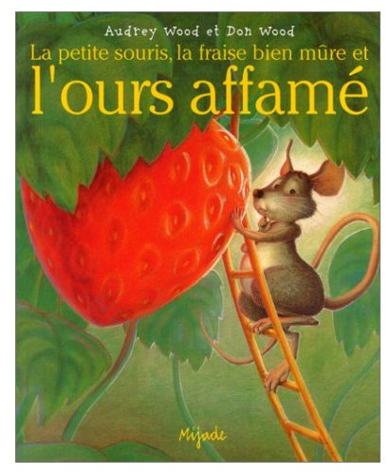
Textes d’Audrey Wood et illustrations de Don Wood
Editions Mijade

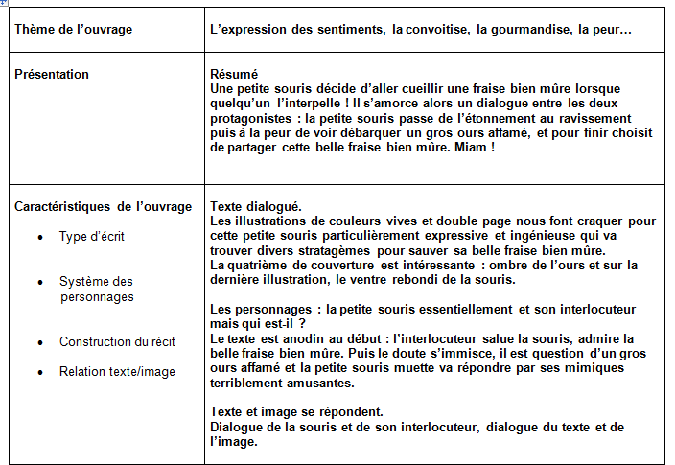
El Ratoncito, la Fresa Roja y Madura y el Gran Oso Hambriento
The Little Mouse, The Red Ripe Strawberry, and The Big Hungry Bear

